**CHAPTER 1 DATA REPRESENTATION MARK SCHEME**

1)

2)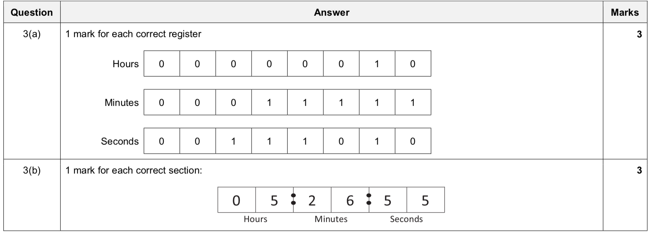

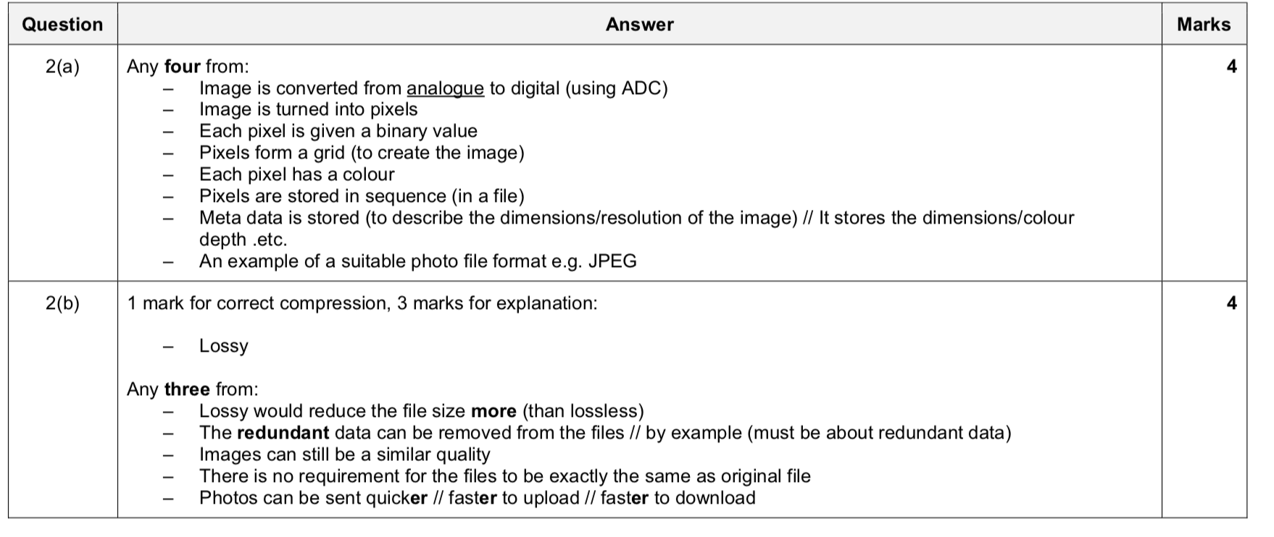

3) Nibble

Byte

Megabyte

Gigabyte

b)

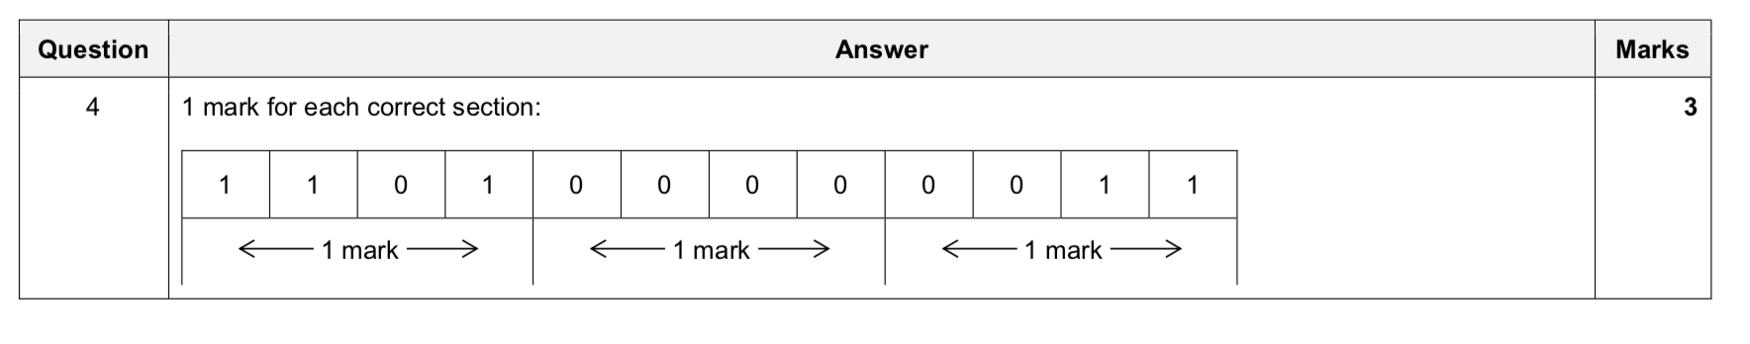

4)

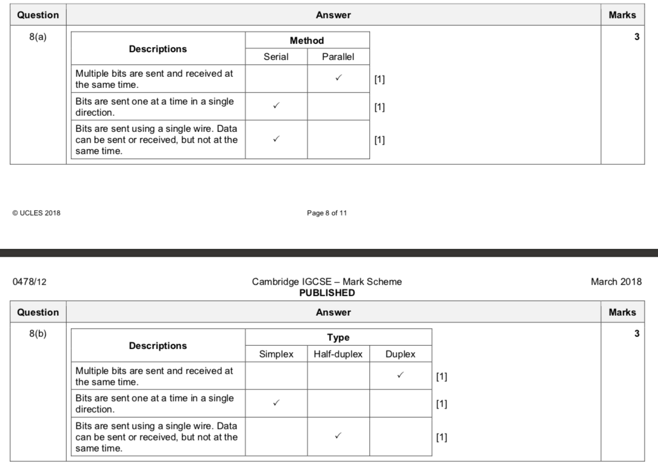

5) 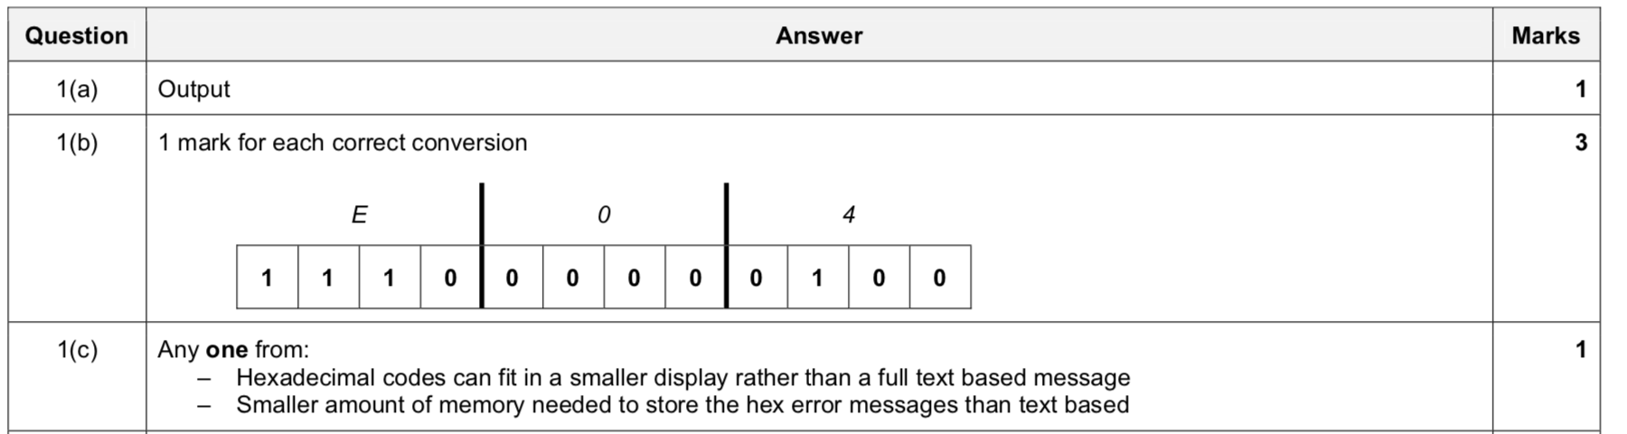

6)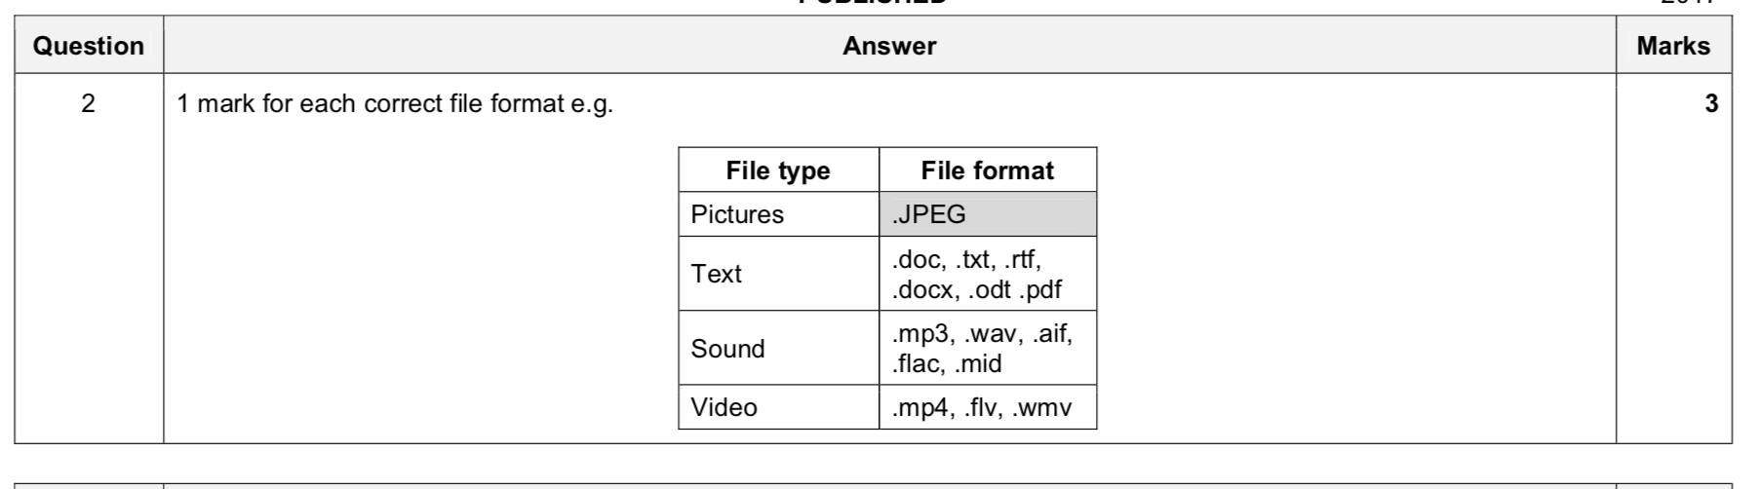

7)

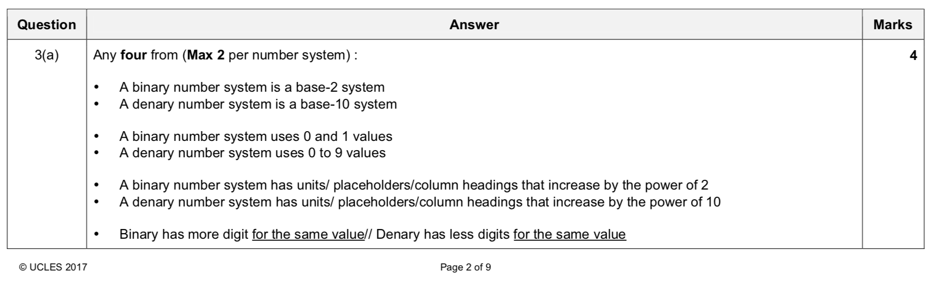

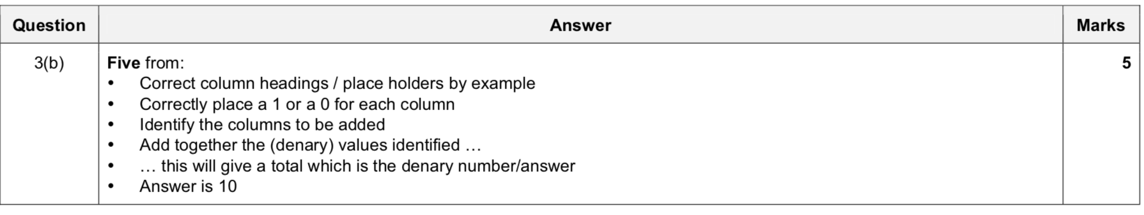

8) 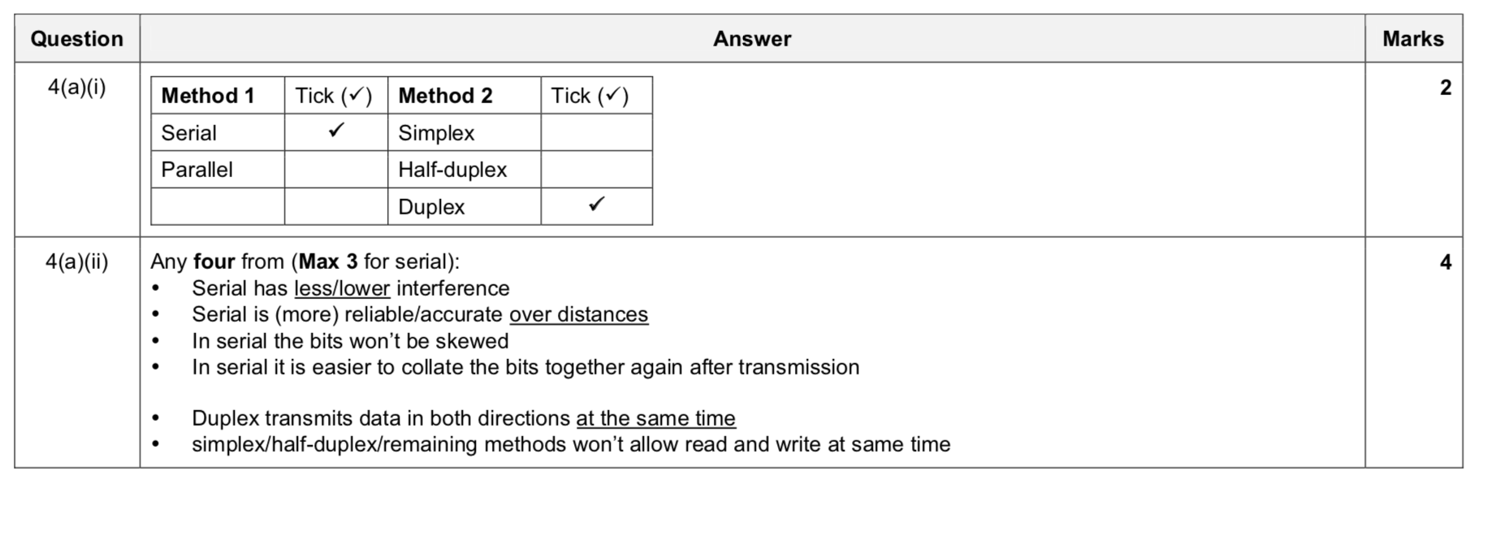

9) 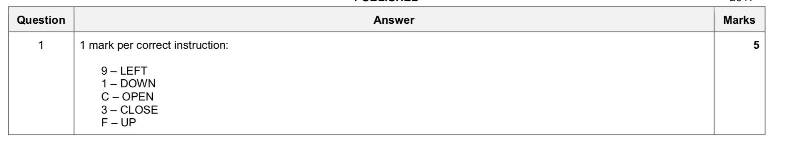

10)

01000100

01001010

01000011

